ПРАКТИЧНА РОБОТА 6

БУДОВА КЛІТИН ПРОКАРІОТ І ГРИБІВ

Мета:__________________________________________________________________
_______________________________________________________________________
Обладнання:____________________________________________________________
_______________________________________________________________________

ОЧІКУВАНІ РЕЗУЛЬТАТИ НАВЧАЛЬНО-ПІЗНАВАЛЬНОЇ ДІЯЛЬНОСТІ УЧНІВ
Знаннєвий:
називає: рівні організації життя; неклітинні й клітинні форми життя; ознаки представників царств органічного світу;
наводить приклади:.
Діяльнісний:
виявляє:
Ціннісний:
усвідомлює:
оцінює:
висловлюють й обґрунтовує судження щодо...

ПОРЯДОК ВИКОНАННЯ РОБОТИ:

- Роздивіться під мікроскопом приготовані тимчасові (або готові) мікропрепарати клітин прокаріотичних (бактерії) і еукаріотичних (гриби) організмів.
- Замалюйте схематично бактеріальну клітину і дріжджів. Підпишіть їх основні частини, що можна роздивитись під мікроскопом.
- Порівняйте будову клітин прокаріотичних і еукаріотичних організмів. Дані занесіть до таблиці. Зробіть висновки щодо складності їх будови.
- Розгляньте схему будови вірусів. Які відмінні риси будови вірусних частинок (неклітинні форм життя) від прокаріотичних і еукаріотичних організмів?
- Зробіть висновки, спираючись на ті знання, які ви маєте, відповідно до мети роботи.

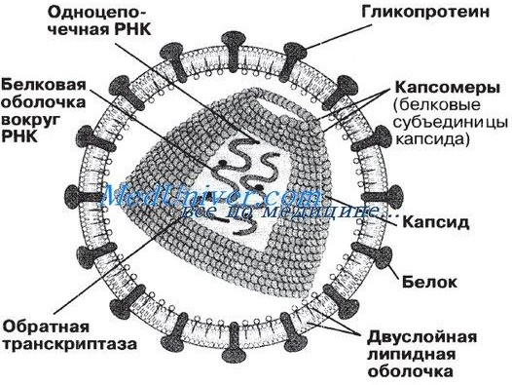

Рис. 1. Будова вірусів.
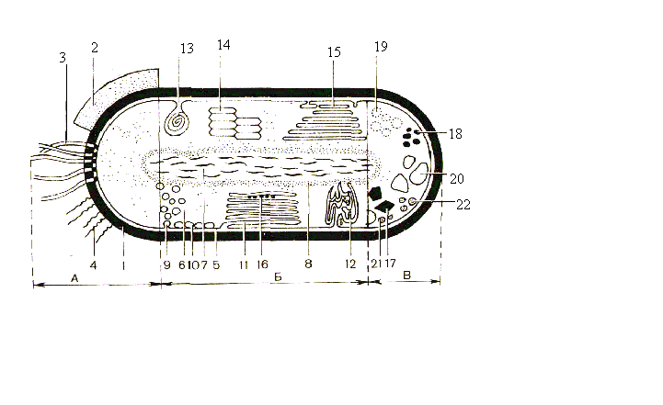

Рис. 2. Будова бактеріальної клітини

А – поверхневі структури: 1 – клітинна стінка; 2 – капсула, або слизовий шар; 3 – джгутики; 4 – фімбрії;
Б – цитоплазматичні структури: 5 – цитоплазматична мембрана;
6 – цитоплазма; 7 – нуклеоїд; 8 – рибосоми; 9 – хроматофори; 10 – везикули;
11 – пластинчасті тилакоїди; 12 – трубчасті тилакоїди; 13 – мезосома; 14 – аеросоми;
15 – ламелярні структури; 16 – карбоксисоми;
В – запасні речовини: 17 – поліфосфати; 18 – полісахариди; 19 – полі-β-оксимасляна кислота; 20 – включення сірки; 21, 22 – жирові краплі (Г. Шлегель, 1972).

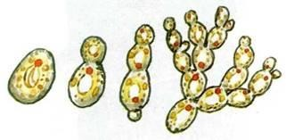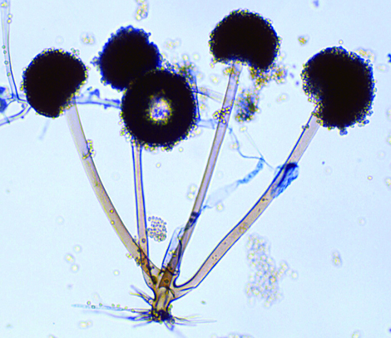

Рис. 3. Клітини дріжджів і мукора

Таблиця 1.
Порівняльна характеристика будови вірусів, бактерій і грибів

Віруси | Бактерії | Гриби

Зробіть висновки
_______________________________________________________________________
_____________________________________________________________________________________________
_____________________________________________________________________________________________

ЗАВДАННЯ:

- Сформулювати мету лабораторної роботи.
- Підібрати обладнання і реактиви, необхідні для проведення роботи.
- Сформулювати очікувані результати навчально-пізнавальної діяльності учнів відповідно до програми Природничі науки (Інтегрований курс) 10 клас (авторів Ільченко В. Р. та ін.). Розділ 4. Біолого-екологічний модуль. Тема 2. Клітинний рівень організації живої природи.
- Продумати і запропонувати питання для учнів з даної теми.

